

Министерство образования и молодежной политики Свердловской области

ГАПОУ СО «Екатеринбургский колледж транспортного строительства»

Отчёт по учебной практике

УП 01.01

Выполнил: Малюгин Кирилл Алексеевич

Группа: ПР-22

Преподаватель: Мирошниченко Г.В.

2023

Содержание

1. **Задание №6.1** 3

1.1 Описание задачи 3

1.2 Структура проекта 4

1.3 Описание разработанных функций 10

1.4 Алгоритм решения 10

1.5 Используемые библиотеки 11

1.6 Тестовые случаи 12

1.8 Описание пользовательского интерфейса 12

1.9 Приложение (pr screen экранов) 13

# 1. **Задание №6.1**

## Описание задачи

Выполнить задание по варианту в XamarinForms, стилизовав приложение с помощью CSS

1.Необходимо с помощью CSS оформить командные элементы в

соответствии с вариантом:

2. Сделать проверку на заполнение полей во вкладке Welcome

3. Переход на второй экран при нажатии на кнопку Sign in (с передачей

данных фамилии пользователя со стилизацией как у Sign in)

4. При нажатии на кнопку Button (1, 3 вариант) на 3-м экране показать

значение из выбранного списка с расшифровкой информации и передачей

максимального значения из слайдера, при нажатии на кнопку Static (4

вариант) на 3 экране показать значение из выбранного списка с

расшифровкой информации и передачей максимального значения из

слайдера, при нажатии на кнопку Static (2 вариант) на 3 экране показать

максимальное значение из слайдера.

## Структура проекта

MainPage

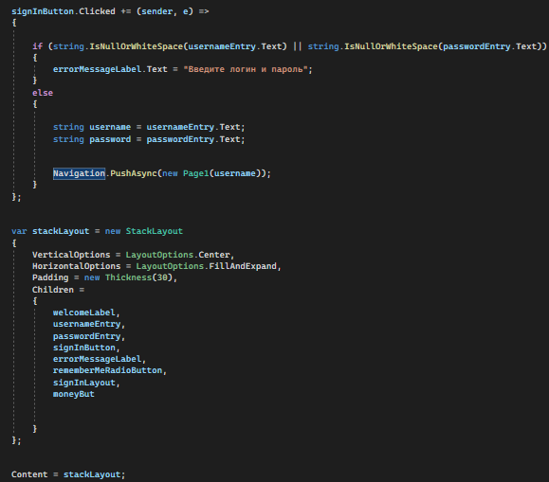

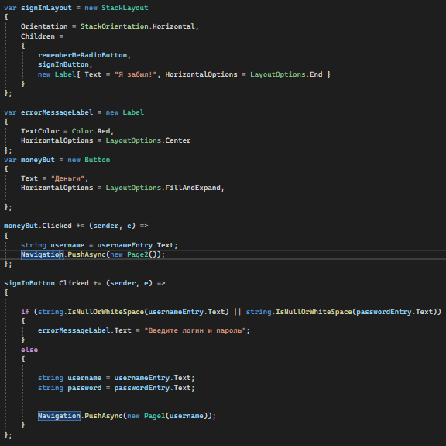

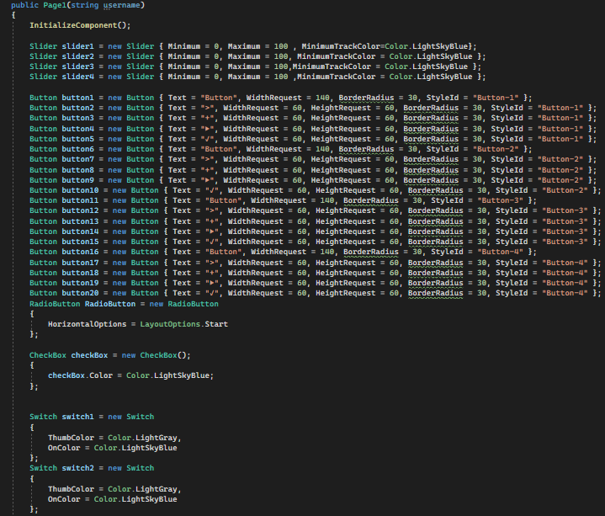Page1

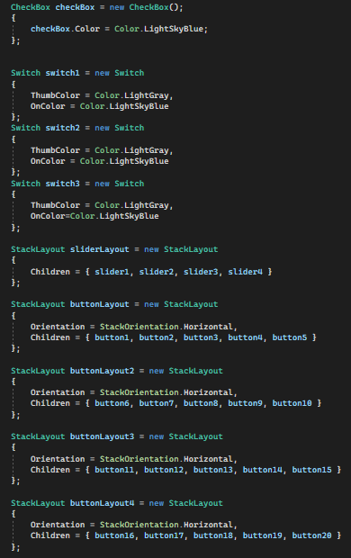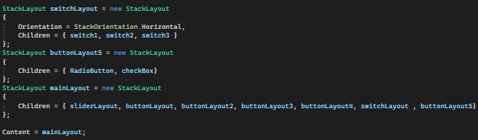

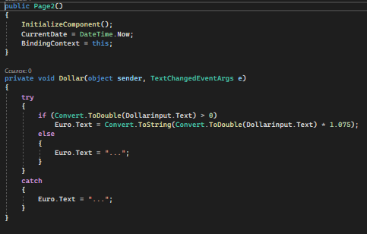

## Описание разработанных функций

## SignInButton проверяет введенный логин и пароль на пустоту, и если поля не заполнены, выводит ошибку.

## Dollar высчитывает Euro по введенному доллару по формуле (dollar*1.075).

## moneyBut переводит пользователя на экран с валютой.

## 1.4 Алгоритм решения

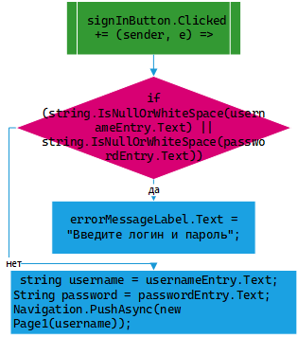

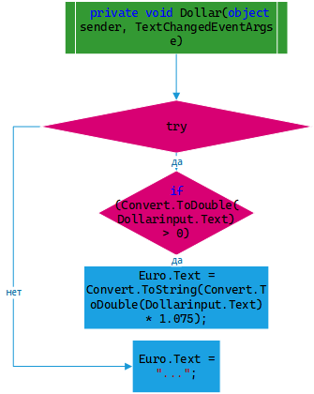

## 1.5 Используемые библиотеки

using System;

using System.Collections.Generic;

using System.ComponentModel;

using System.Linq;

using System.Text;

using System.Threading.Tasks;

## using Xamarin.Forms;

## 1.6 Тестовые случаи

## Если строки ввода логина и пароля пусты, то у нас выводится сообщение:

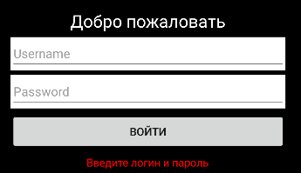

Если мы вводим некорректное число доллара, то поле euro остается «…»:

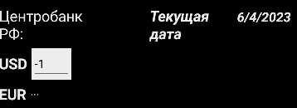

1.7 Используемые инструменты

Язык C#, Среда разработки Visual Studio, Xamarin Forms, Emulator Pixel 2 API 28 (Android 9.0).

## 1.8 Описание пользовательского интерфейса

## usernameEntry – для ввода логина пользователя.

passwordEntry – для ввода пароля пользователя.

signInButton – кнопка для входа и перехода на следующий экран.

errorMessageLabel – выводит сообщение об ошибке при вводе логина и пароля.

moneyBut – переход на страницу конвертации доллара в евро.

## 1.9 Приложение (pr screen экранов)



